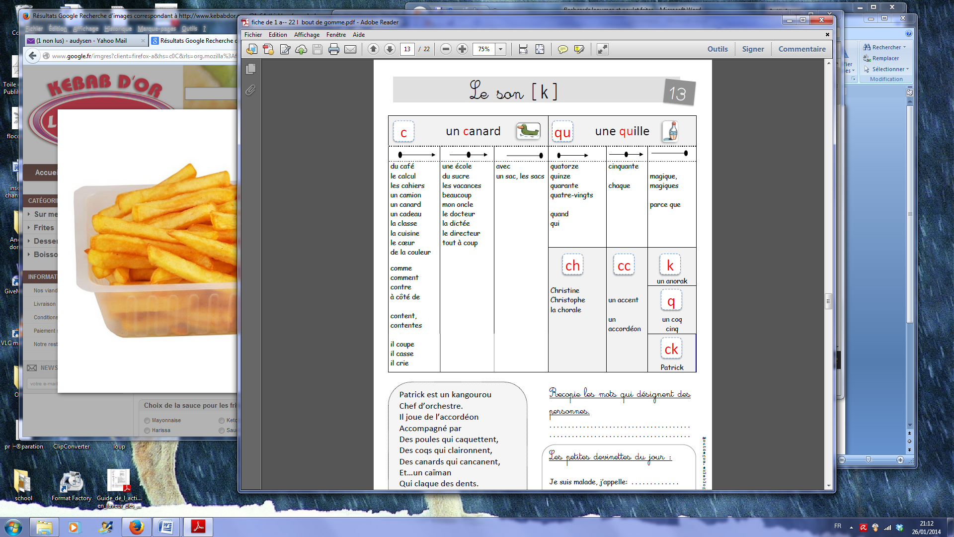

musique

bousculer

un choriste

dictée : une oreille





dictée : une oreille

bousculer

musique

un choriste